«TONAR AV TUNGAR»

Konsert i Herand Bedehus, 5. desember 2021, kl. 18.00

Musikarar: Klostertrioen, med Tore Kloster, tenor, Irene Salomons, piano, Solveig Sørheim, trøorgel.

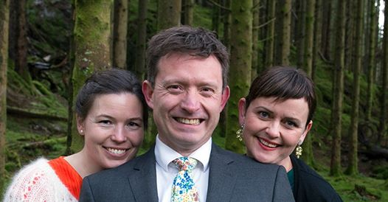
Klostertrioen, som opna konsertserien «Tonar av Tungar» i februar 2020, kjem igjen, og dei skal framføre den musikken som skal til for å laga ei god førjulsstemning i Herand bedehus. Songane er for ein stor del henta frå juleplata deira "Fagre juledag", men denne kvelden får me høyra songane i nye arrangement. Dei er baserte på både folkemusikk, klassisk musikk og salmar.
Herand bedehus har vist seg å vere eit flott lokale for slike intimkonsertar, der den utmerka akustikken kan utnyttast fult ut.

Arrangør: Hardanger Rom & Harmonium, Herand

www.har-monium.no www.hardangerrom.no

